2008年福建省普通高中毕业班质量检查
物 理 试 题
(满分：100分 考试时间：90分钟)
本试卷分第Ι卷(选择题)和第Ⅱ卷(非选择题)两部分，共100分。

第1卷(选择题共40分)
一、本题共10小题，每小题4分，共40分。在每小题的四个选项中，有的小题只有一个选项正确，有的小题有多个选项正确，全部选对的得4分，选不全的得2分，选错或不答的得0分。
1．下列说法中正确的是( )
A．微波是一种电磁波，它和声波一样都只能在介质中传播
B．微波炉中产生的微波是原子外层电子受激发后产生的
C．手机是利用电磁波传递信息的
D．电视机遥控器是利用发出紫外线脉冲信号来变换频道的
2．关于热现象，下列说法中正确的是( )
A．物体对外界做功，物体的内能一定减少
B．气体的温度降低，气体的压强可能增大
C．热量不可能由低温物体传递到高温物体
D．水的体积很难被压缩，这是由于分子间存在斥力的原因
3．如图所示，位于光滑水平桌面上的小滑块P和Q都可视作质点，P的质量为m，Q的质量为2m，Q与轻质弹簧相连。Q原来静止，P以一定初动能E向Q运动并与弹簧发生碰撞。在整个过程中，弹簧具有的最大弹性势能等于( )
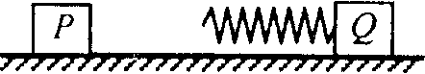
A．E B．$\frac{2}{3}E$
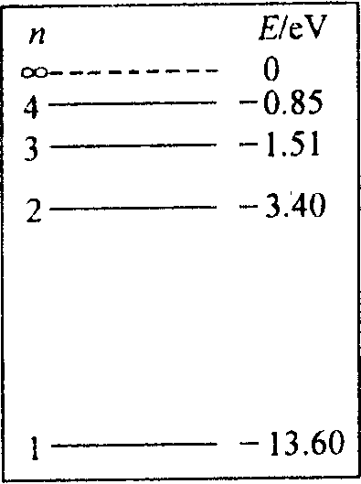
C．$\frac{1}{2}E$ D．$\frac{1}{2}E$
4．氢原子的能级如图所示，用光子能量为12.75eV的光照射一群处于基态的氢原子，最多能观测到氢原子发射不同波长的光有( )
A．3种
B．4种
C．5种
D．6种
5．一列简谐横波某时刻的波形如图甲所示，从该时刻开始计时，图中质点A的振动图象如图乙所示。则( )

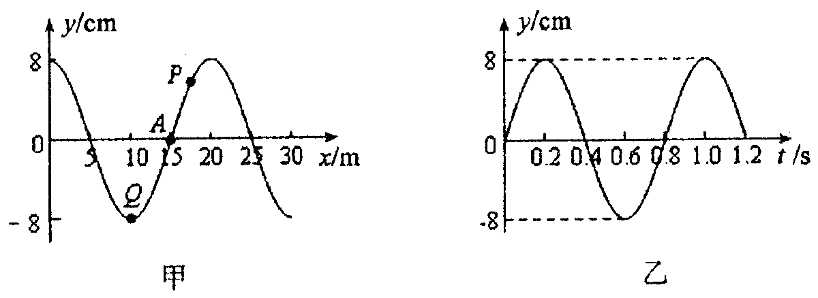

A．这列波沿x轴正方向传播
B．这列波的波速是25m/s
C．从该时刻起经0.4s，质点A通过的路程是16cm
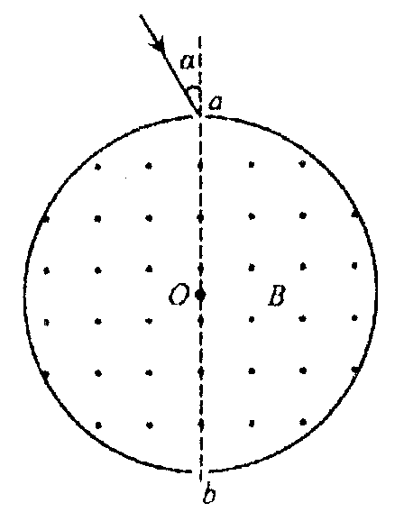
D．从该时刻起，质点P将比质点Q先回到平衡位置
6．某离子速度选择器的原理示意图如图所示，在一半径为R=0.1m的圆柱筒内有B=1×10⁻²T的匀强磁场，方向平行于轴线，在圆柱筒截面某一直径两端筒壁上开有小孔a、b分别作为入射孔和出射孔。现有一束比荷$\frac{q}{m}=5×{\text{10}}^{7}C/{\text{kg}}$的正离子(重力不计)，以入射角α=30℃从a孔垂直磁场射人，不经与筒壁碰撞能从b孔射出。则该离子的速度υ大小是( )
A.$1×{\text{10}}^{5}$m/s B. $5×{\text{10}}^{4}$m/s
C. $1×{\text{10}}^{4}$m/s D. $5×{\text{10}}^{3}$m/s
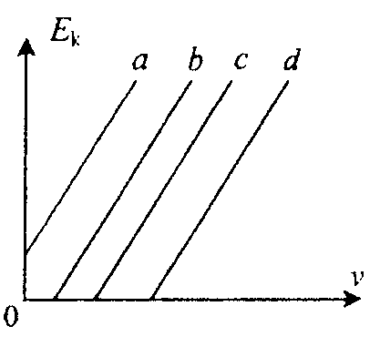
7．已知金属锌发生光电效应时产生的光电子最大初动能为E_{k}，E_{k}跟入射光频率v的关系图线如图中的直线c所示，某种单色光照射到金属锌的表面时，产生的光电子最大初动能为E_{K1}。若该单色光照射到另一金属表面时产生的光电子最大初动能为E_{K2}。E_{K1}< E_{K2},这种金属发生光电效应时产生的光电子最大初动能E_{K}跟入射光频率v的关系图线可能是图中的直线( )
A．a
B．b
C．c
D．d
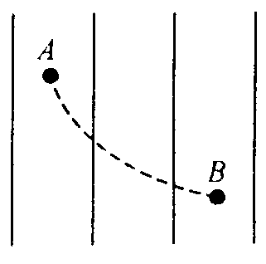
8．一质子在匀强电场中的运动径迹如图中的虚线所示，图中的实线为电场线(方向未画出)，不考虑质子的重力和空气阻力。则下列说法中正确的是( )
A．A点的电势比B点的高
B．质子在A点的电势能比B点的大
C．质子在A点的动能比在B点的大
D．质子在电场中的动能与电势能总和增大

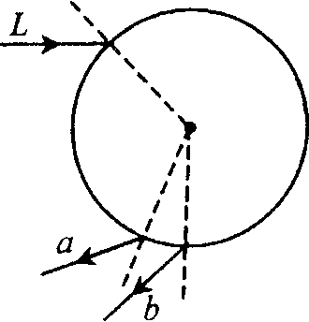
9．虹是由阳光射人雨滴(视为球形)时，经一次反射和两次折射而产生色散形成的。现有白光束L由图示方向射人雨滴，a、b是经反射和折射后的其中两条出射光线，如图所示。下列说法中正确的是( )
A．光线b的光子能量较小
B．光线b的波长较短
C．光线b在雨滴中的折射率较大
D．光线b在雨滴中的传播速度较大
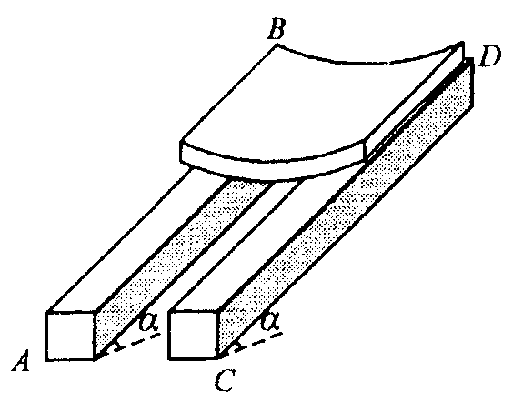
10．某建筑工地的工人为了运送瓦片，用两根截面为正方形的木料AB、CD，支在水平地面上形成斜面，AB与CD平行且与地面有相同的倾角α，如图所示。从斜面上端将几块瓦片叠放在一起无初速释放，让瓦片沿木料下滑到地面(瓦片截面可视为一段圆弧)，现发现因滑到地面时速度过大而造成瓦片破裂。为了不使瓦片破裂，在不改变斜面倾角α的前提下，可以采取的措施是( )
A．适当减少每次运送瓦片的块数
B．适应增加每次运送瓦片的块数
C．把两根木料往中间靠拢一些
D．把两根木料往两侧分开一些

第Ⅱ卷(非选择题共60分)
注意事项：
I．第Ⅱ卷共6页，用钢笔或圆珠笔直接答在试卷中(除题目有特殊规定外)。
2．答卷前将密封线内的项目填写清楚。
3．把第1卷中选择题答案填写在选择题答题卡中。
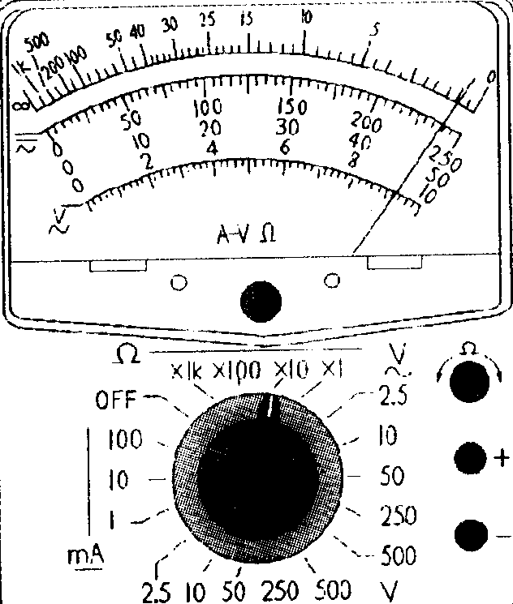
二、本题共2小题，其中第1l题5分，第12题10分，共15分。把答案填在题中的横线上，或按题目要求作答。
11．(5分)某同学用多用电表的欧姆“×10”档测量某一电阻的阻值时，按正确的步骤操作得到如图所示
的测量结果。
(I)为了得到较为准确的结果，他接着按以下操作步骤继续完成测量：
①把选择开关旋转到欧姆×______档；
②把红、黑表笔分别与被测量电阻的两端接触，根据所选的欧姆档的倍率和电表指针的位置读出被测电阻的阻值；
③把选择开关置于“OFF”档。
(2)上述测量步骤中存在的重大遗漏是____________________。

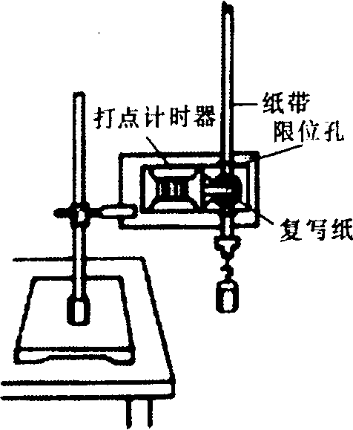
12．(10分)几位同学用如图甲所示的“验证机械能守恒定律”实验装置来测定重力加速度g。他们按正确的步骤操作，得到一条点迹比较清晰的纸带，为了得到较为准确的测量结果，他们提出如下三种处理纸带
甲
(打点时间间隔均为T)数据求重力加速度g的方案。
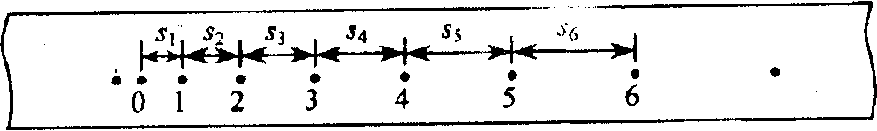
乙

方案一：在纸带上，舍去开始密集的点迹，从便于测量的点开始，每个打点间隔取一个计数点，如图乙中的0、1、2、…6点所示，测出各相邻计数点间的距离s₁、s₂、…s₆。则重力加速度g=____________；
方案二：按方案一所编列的计数点。如图丙所示测出1、2、…6各点到0计数点的距离，分别记作h₁、h₂、…h₆，并求出打下1、2、…5各计数点时重锤的速度υ₁、υ₂、…υ₅，以υ²为纵坐标，h为横坐标，作出υ²一h图线，求得该图线的斜率为k₁。则重力加速度g=_________.
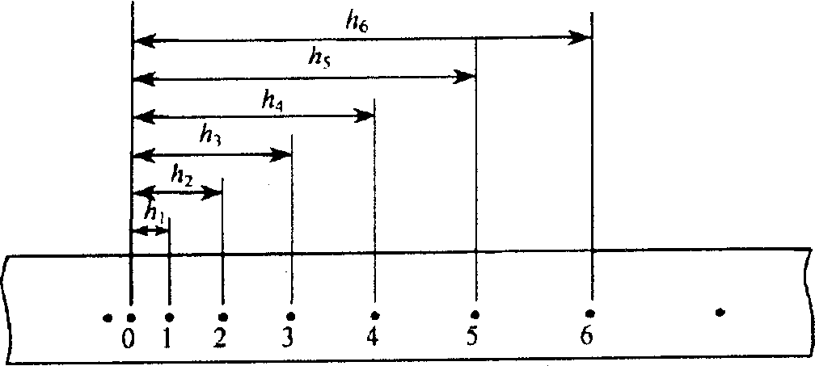
丙

方案三：由方案二所测得的h₁、h₂、…h₆，分别计算h₁、h₂、…h₆与对应的运动时间t(从0计数点算起的时间)的比值$\frac{h_{1}}{t_{1}}$、$\frac{h_{2}}{t_{2}}$、…$\frac{h_{6}}{t_{6}}$，并以$\frac{h}{t}$为纵坐标，t为横坐标，作出争$\frac{h}{t}$一t图线，求得该图线斜率为后k₂。则重力加速度g=_________。
就方案二、三运用图象法处理数据为何能得到较为准确的测量结果，请简要说说你的看法：___________________
三、本题共4小题。共45分。解答应写出必要的文字说明、方程式和重要演算步骤，有数值计算的题，答案中必须明确写出数值和单位，或按题目要求作答。
13．(8分)2007年10月24日，我国在西昌向月球成功地发射了一颗绕月探测卫星“嫦娥一号”，之后进行了三次近月制动使“嫦娥一号”卫星绕月球在工作轨道上运动(可视为匀速圆周运动)。已知“嫦娥一号”卫星的绕月周期为T，月球半径为R，取月球表面的重力加速度为地球表面重力加速度g的1/6。试求“嫦娥一号”卫星离月球表面的高度h。

14．(10分)如图所示，倾角为θ的斜面AB是粗糙且绝缘的，AB长为L，C为AB的中点，在A、C之间加一方向垂直斜面向上的匀强电场，与斜面垂直的虚线CD为电场的边界。现有一质量为m、电荷量为q的带正电的小物块(可视为质点)，从B点开始在B、C间以速度υ₀沿斜面向下做匀速运动，经过C后沿斜面匀加速下滑，到达斜面底端A时的速度大小为υ。试求：
(1)小物块与斜面间的动摩擦因数μ；
(2)匀强电场场强E的大小。
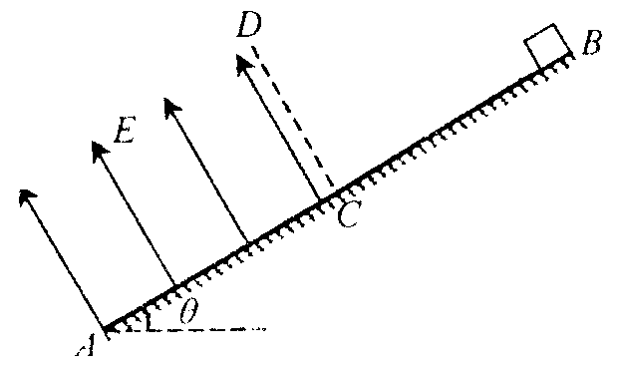

15．(12分)如图所示，足够长的平行金属导轨MN、PQ平行放置，间距为L，与水平面成θ角，导轨与固定电阻R₁和R₂相连，且R₁=R₂=R。R₁支路串联开关S，原来S闭合，匀强磁场垂直导轨平面斜向上。有一质量为m的导体棒ab与导轨垂直放置，接触面粗糙且始终接触良好，导体棒的有效电阻也为R。现让导体棒从静止释放沿导轨下滑，当导体棒运动达到稳定状态时速率为υ，此时整个电路消耗的电功率为重力功率的$\frac{3}{4}$。重力加速度为g，导轨电阻不计。试求：
(1)在上述稳定状态时，导体棒中的电流I，以及磁感应强度B的大小；
(2)当断开开关s后，导体棒ab所能达到的最大速率υ`是υ的多少倍?
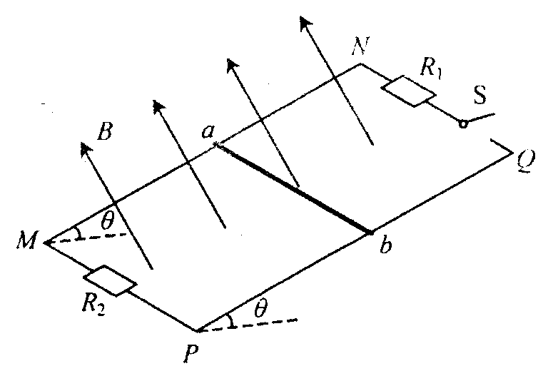

16．(15分)滑板运动是一项陆地上的“冲浪运动”，滑板运动员可在不同的滑坡上滑行，做出各种动作给人以美的享受。如图甲所示，abcdef为同一竖直平面上依次平滑连接的滑行轨道，其中ab段水平，H=3m，bc段和cd段均为斜直轨道，倾角θ=37º，de段是一半径R=2.5m的四分之一圆弧轨道，o点为圆心,其正上方的d点为圆弧的最高点，滑板及运动员总质量m=60kg，运动员滑经d点时轨道对滑板支持力用N_{d}表示，忽略摩擦阻力和空气阻力，取g=10m/s²，sin37º=0.6，
cos37º=0.8。除下述问(3)中运动员做缓冲动作以外，均可把滑板及运动员视为质点。
(1)运动员从bc段紧靠b处无初速滑下，求N_{d}的大小；
(2)运动员逐渐减小从bc上无初速下滑时距水平地面的高度h，请在图乙的坐标图上作出N_{d}-h图象(只根据作出的图象评分，不要求写出计算过程和作图依据)；
(3)运动员改为从b点以υ₀=4m/s的速度水平滑出，落在bc上时通过短暂的缓冲动作使他只保留沿斜面方向的速度继续滑行，则他是否会从d点滑离轨道?请通过计算得出结论
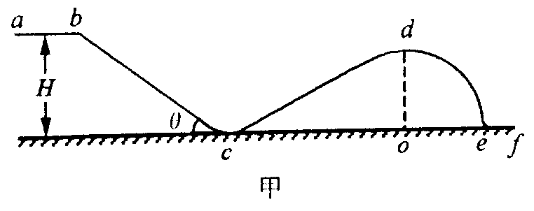

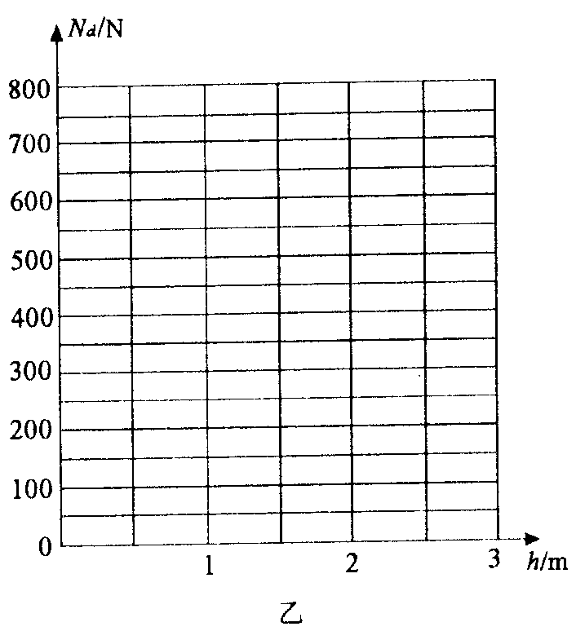

2008年福建省普通高中毕业班质量检查
物理试题参考答案及评分标准
说明：
定出评分标准是为了使各地尽可能在统一标准下评定成绩，试题的参考解答是用来说明评分标准，考生如按其它方法解答正确的，同样给分；有错的，根据错误的性质，参照评分标准中相应的规定评分。
一、全题共40分。每小题4分。有的小题只有一个选项正确，有的小题有多个选项正确，全部选对的得4分，选不全的得2分。选错或不答的得0分。
1．C 2．BD 3．B 4．D 5．BC 6．A 7．D 8．C 9．AD 10．D
二、全题共15分。
l 1．(本题5分)
(1) 1 (2分)
(2)重新调零(或调零) (3分)
12．(本题lO分)
方案一：$\frac{s_{4}+s_{5}+s_{6}−s_{1}−s_{2}−s_{3}}{9T^{2}}$ (3分)
方案二：$\frac{1}{2}k_{1}$ (3分)
方案三:$2k_{2}$ (3分)
能减少偶然误差(3分)(其它说法合理的同样给分)

三、全题共45分。
13．(本题8分)
解：设月球质量为M，“嫦娥一号”卫星质量为m，工作轨道的半径为r．由万有引力定律和牛顿第二定律，有
$G\frac{\text{Mm}}{r^{2}}=m(\frac{2π}{T})^{2}r$ ①(3分)
月球表面附近 $G\frac{\text{Mm}}{R^{2}}=m⋅\frac{1}{6}g$ ②(3分)
而 r=R+h ③(1分)
解以上各式得$h=\sqrt[3]{\frac{T^{2}R^{2}g}{\text{24}π^{2}}}−R$ ④(1分)

14．(本题10分)
解：(1)小物块在BC上匀速运动，由受力平衡得
$F_{N}=\text{mg}\text{cos}θ$ ①(1分)
$F_{f}=\text{mg}\text{sin}θ$ ②(1分)
而 $F_{f}={μF}_{N}$ ③(1分)
由①②③解得 $μ=\text{tan}θ$ ④(1分)
(2)小物块在CA上做匀加速直线运动，受力情况如图所示。则
$F_{N}^{ }=\text{mg}\text{cos}−\text{qE}$ ⑤(1分)
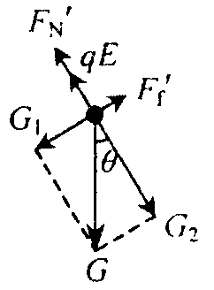
$F_{f}^{ }={μF}_{N}^{ }$ ⑥(1分)
根据牛顿第二定律得
$\text{mg}\text{sin}θ−F_{f}^{ }=\text{ma}$ ⑦(1分)
$υ^{2}−υ_{0}^{2}=2a⋅\frac{L}{2}$ ⑧(1分)
由③⑤⑥⑦⑧解得
$E=\frac{m\left(υ^{2}−υ_{0}^{2}\right)}{\text{qL}\text{tan}θ}$ ⑨(2分)

15．(本题12分)
解：(1)当导体棒以速率υ匀速下滑时
电路中的总电阻 $R_{总}=\frac{3R}{2}$ ①(1分)
感应电动势 E=BLυ ②(1分)
导体棒中的电流 $I=\frac{E}{R_{总}}$ ③(1分)
总电功率 $P_{电}=I^{2}R_{总}$ ④(1分)
重力功率 $P_{重}=\text{mg}υ⋅\text{sin}θ$ ⑤(1分)
根据题意有 $P_{电}=\frac{3}{4}P_{重}$ ⑥
由①②③④⑤⑥解得：$I=\sqrt{\frac{\text{mg}υ⋅\text{sin}θ}{2R}}$ ⑦(1分)
$B=\frac{3}{2L}\sqrt{\frac{\text{mg}υ⋅\text{sin}θ}{2υ}}$ ⑧(1分)
(2)由S断开前的情况可知：$\frac{1}{4}\text{mg}υ⋅\text{sin}θ=μ\text{mg}υ⋅\text{cos}θ$ ⑨(1分)
S断开后，当导体棒以速率υ`匀速下滑时
总电阻 $R_{总}^{ }=2R$ ⑩(1分)
导体棒中的电流 $I^{ }=\frac{\text{BL}υ^{ }}{R_{总}^{ }}$ ⑾(1分)
由导体棒受力平衡有 $\text{mg}\text{sin}θ=μ\text{mg}\text{cos}θ+{\text{BI}}^{ }L$ ⑿(1分)
由⑧⑨⑩⑾⑿求得： $\frac{υ^{ }}{υ}=\frac{4}{3}$ ⒀(1分)
16．(本题15分)
解：(1)从开始滑下至d点，由机械能守恒定律得
$\text{mg}(H−R)=\frac{1}{2}{mυ}^{2}$ ①(1分)
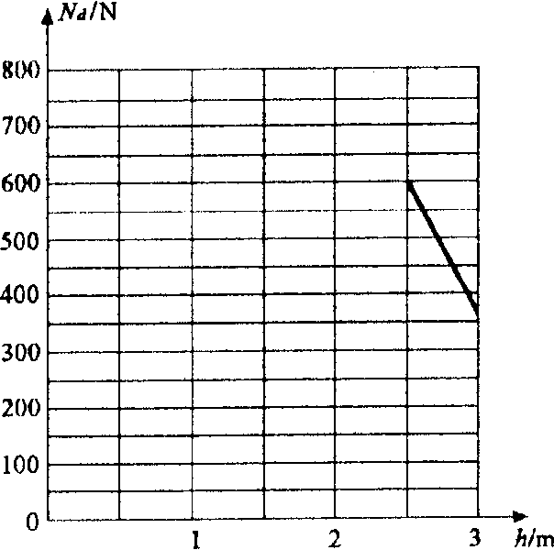
$\text{mg}−N_{d}=\frac{{mυ}^{2}}{R}$ ②(1分)
由①②得：$N_{d}=\text{mg}(3−\frac{2H}{R})=\text{360}N$ ③(1分)
(2)所求的$N_{d}−h$图象如图所示(3分)
(图线两个端点画对各得1分，图线为直线得1分)
(3)当以$υ_{0}=4m/s$从b点水平滑出时，运动员做平抛运动落在Q点，如图所示。设Bq=$s_{1}$，则
$s_{1}\text{sin}{\text{37}}^{0}=\frac{1}{2}{\text{gt}}^{2}$ ④(1分)
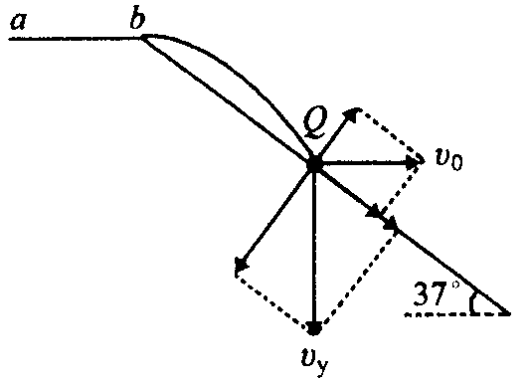
$s_{1}\text{cos}{\text{37}}^{0}=υ_{0}t$ ⑤(1分)
由④⑤得
$t=\frac{2υ_{0}\text{tan}{\text{37}}^{0}}{g}=0\text{.}6s$⑥(1分)
$y=\text{gt}=6m/s$ ⑦(1分)
在Q点缓冲后
$υ_{Q}=υ_{y}\text{sin}{\text{37}}^{0}+υ_{0}\text{cos}{\text{37}}^{0}=6\text{.}8m/s$ ⑧(1分)
从$Q→d$ $\text{mg}(H−\frac{1}{2}{\text{gt}}^{2})−\text{mgR}=\frac{1}{2}{mυ}_{d}^{2}−\frac{1}{2}{mυ}_{Q}^{2}$ ⑨(1分)
运动员恰从d点滑离轨道应满足：$\text{mg}=\frac{{mυ}_{d}^{ 2}}{R}$ ⑩(1分)
由⑨⑩得
$υ_{d}^{ 2}−υ_{d}^{2}=4\text{.}\text{76}$ 即$υ_{d}^{ }>υ_{d}$ ⑩(1分)
可见滑板运动员不会从圆弧最高点d滑离轨道。(1分)

